一周法规速递|监管动态
2024年08月12日—2024年08月18日

深圳价值在线咨询顾问有限公司

2024年08月19日

 法规速递

1、上海市场首次公开发行股票网下发行实施细则 （2024年修订）

各市场参与人：
为了落实中国证监会《关于深化科创板改革服务科技创新和新质生产力发展的八条措施》的有关 意见， 完善科创板新股市值配售安排， 根据《证券发行与承销管理办法》《上海证券交易所首次公开 发行证券发行与承销业务实施细则》等有关规定， 上海证券交易所、中国证券登记结算有限责任公司 修订形成了《上海市场首次公开发行股票网下发行实施细则 （2024年修订） 》 （详见附件）， 现予 以发布， 并自2024年10月1日起施行。2023年2月17日发布的《上海市场首次公开发行股票网下发 行实施细则 （2023年修订） 》 （上证发〔 2023〕36号） 同时废止。
特此通知。

上海证券交易所中国证券登记结算有限责任公司 2024年8月16日

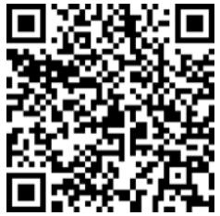
上海市场首次公开发行股票网下发行实施细则 （2024年修订）

监管动态

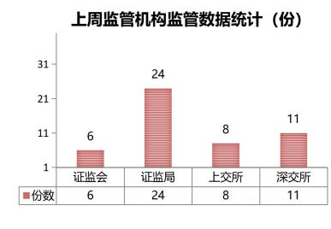

市场监管概览
2024年8月12日-8月18日， 证监会作出6份 监管文书； 证监局作出24份监管文书； 上交所作 出8份监管文书； 深交所作出11份监管文书。
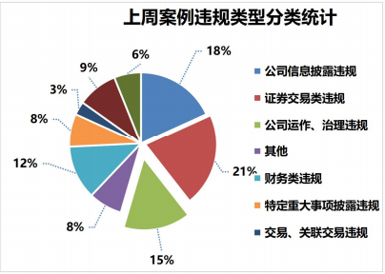
2024年8月12日-8月18日， 证监会对4个对 象立案调查， 作出1份行政处罚决定书， 1份行政 处罚事先告知书； 证监局作出4份行政处罚决定 书， 20份行政监管措施决定书。
2024年8月12日-8月18日， 上交所公司监 管部门作出5份监管警示函， 对3宗行为予以纪 律处分 。 同时， 加大信息披露和股价异常的联 动监管， 针对公司披露敏感信息或股价发生明 显异常的， 提请启动内幕交易、异常交易核查7 单。
2024年8月12日-8月18日， 深交所发出6份 监管函,5份纪律处分措施。

监管动态


证监会证监局监管动态

2024年8月12日-8月18日， 证监会对4个对象立案调查， 作出1份行政处罚决定书， 1份行政处罚事 先告知书； 证监局作出4份行政处罚决定书， 20份行政监管措施决定书。

（1） 行政处罚决定书

公司代码 | 公司简称 | 违规行为
600745 | 闻泰科技 | 股东未如实向上市公司报告一致行动关系,导致闻泰科技上述定 期报告未能如实披露前十大股东的一致行动关系,存在重大遗 漏。
【行政处罚决定】 中国证监会决定:
1、对闻天下科技集团有限公司、 张某政、傅某娜责令改正,给予警告,并分别处以500万元罚 款;
2、对闻天下科技集团有限公司直接负责的主管人员张某政给予警告,并处以300万元罚款。
688619 | 罗普特 | 上会所出具的罗普特2021年、 2022年年度审计报告存在虚假 记载； 上会所在罗普特2021年年度财务报表审计过程中未勤 勉尽责。
【行政处罚决定】 中国证券监督管理委员会厦门监管局决定：
1、对上会会计师事务所 （特殊普通合伙） 责令改正， 没收业务收入共计1,509,433.96元， 并处以3,018,867.92元罚款；
2、对注册会计师李某、张某荣给予警告， 并分别处以60万元罚款；
3、对注册会计师石某琴给予警告， 并处以50万元罚款。
000620 | 新华联 | 内幕交易公司股票。
【行政处罚决定】 中国证券监督管理委员会青岛监管局决定： 没收李某违法所得59,232.29 元， 并处以60万元的罚款。
002207 | 准油股份 | 内幕交易公司股票。
【行政处罚决定】 中国证券监督管理委员会新疆监管局决定： 没收余某琪、 陈某潞违法所得 52,693.09 元， 并 对 余 某 琪 、 陈 某 潞 合 并 处 以 800,000.00 元 罚 款， 其 中 对 余 某 琪 处 以 400,000.00元罚款， 对陈某潞处以400,000.00元罚款。
002316 | ST亚联 | 亚联发展2021年年度报告存在虚假记载。
【行政处罚决定】 中国证券监督管理委员会吉林监管局决定：
（一） 对吉林亚联发展科技股份有限公司给予警告， 并处以200万元的罚款；
（二） 对董事长王某彬给予警告， 并处以60万元的罚款；
（三） 对财务总监陈某军给予警告， 并处以50万元的罚款。

（2） 行政处罚决定事先告知书

公司代码 | 公司简称 | 违规行为
002098 | 浔兴股份 | 董事,实际控制人及其他关系方操纵“浔兴股份”。
【行政监处罚决定 （拟） 】 中国证监会拟决定:对⻩某杰、王某、王某军、 闫某合计处以300 万元罚款， 其中对⻩某杰处以200万元罚款， 对王某处以50万元罚款， 对王某军处以30万元 罚款， 对闫某处以20万元罚款。

（3） 行政监管措施

公司代码 | 公司简称 | 违规行为
002360 | 同德化工 | 转让子公司框架协议及子公司股权质押、收取保证金未审议披 露， 后续解除框架协议未披露进展； 设立合伙企业的框架协议 未审议披露； 部分内幕信息未进行登记。
【行政监管措施】 中国证券监督管理委员会山西监管局决定对时任董事长张某、时任董事长 邬某文、时任董秘,时任总经理张某升、董事会秘书张某采取监管谈话并出具警示函的监督管 理措施， 并记入证券期货市场诚信档案。
600999 | 招商证券 | 招商证券股份有限公司青岛海尔路证券营业部时任证券经纪人 存在向客户发送风险测评重点问题答案、新开户自助回访答案 等情形。
【行政监管措施】 中国证券监督管理委员会青岛监管局决定对袁某采取出具警示函的监管措 施。
600030 | 中信证券 | 中信证券股份有限公司浙江分公司部分员工在从业期间， 存在 屡次向客户提供开户知识测评或风险测评答案， 提示客户提高 风险承受等级的行为。
【行政监管措施】 中国证券监督管理委员会浙江监管局决定对中信证券股份有限公司浙江分 公司采取出具警示函的行政监管措施。
002031 | 巨轮智能 | 信永中和会计师事务所执业的巨轮智能装备股份有限公司 2022年年报审计工作存在问题。
【行政监管措施】 中国证券监督管理委员会广东监管局决定对信永中和、注册会计师采取出 具警示函的行政监管措施。
002665 | ST航高 | 董事因涉嫌信息披露违法违规,被中国证监会予以立案调查， 在 立案调查期间,持有的首航高科6,777,268股股份,因股票质押 回购违约被司法拍卖， 于2023年12月14日完成股份过户。
【行政监管措施】 中国证券监督管理委员会甘肃监管局决定对董事黄某佳采取出具警示函的 行政监管措施， 并记入证券期货市场诚信档案。
600543 | 莫高股份 | 监事配偶短线交易。
【行政监管措施】 中国证券监督管理委员会甘肃监管局决定对监事王某平采取出具警示函的 行政监管措施， 并记入证券期货市场诚信档案。
600711 | ST盛屯 | 盛屯矿业2021年12月至2023年上半年在与有关客户开展钴湿 法冶炼中间品销售业务中， 存在货物交付给相关客户时控制权 并未实质转移而确认收入等行为， 导致2021年年报涉嫌多计 营业收入359,367,524.96元， 多计利润总额193,721,431.46 元， 分别占当期披露金额的0.79%、7.15%； 2022年年报涉嫌

 |  | 多 计 营 业 收 入 84,148,951.76 元 ， 少 计 利 润 总 额 139,092,957.04 元， 分 别 占 当 期 披 露 金 额 的 0.33% 、 18.20%； 2023 年 半 年 报 涉 嫌 少 计 营 业 收 入 78,188,326.37 元， 少计利润总额22,956,876.80元， 分别占当期披露金额的 0.59%、 5.22%。 2024年4月23日， 盛屯矿业发布《关于会计 差错更正的公告》， 对涉及上述业务影响的相关定期财务报表 数据进行了更正。
【行政监管措施】 中国证券监督管理委员会厦门监管局决定对时任高管， 时任董事， 时任监 事刘某华、任某、涂某东、熊某、金某、邹某鹏、卢某乐、吴某聪、唐某、赵某岚、 张某 红、黄某敏采取出具警示函的监督管理措施， 并根据《证券期货市场诚信监督管理办法》将 相关情况记入诚信档案。
601377 | 兴业证券 | 兴业证券股份有限公司无锡分公司员工在从业期间存在私下接 受客户委托买卖证券、对赔偿客户证券买卖的损失作出承诺的 行为。
【行政监管措施】 中国证券监督管理委员会江苏监管局决定对胡某雷采取出具警示函的行政 监管措施,并记入证券期货市场诚信档案。
601377 | 兴业证券 | 部分员工存在未完整报备手机号码的行为,兴业证券股份有限公 司无锡分公司未能及时监测和预警； 对于兴业证券股份有限公 司无锡分公司原负责人手机号码出现在客户证券账户委托记录 的异常情况未开展进一步核查,电话回访流于形式,未能及时核 查发现其私下接受客户委托买卖证券的情况。
【行政监管措施】 中国证券监督管理委员会江苏监管局决定对兴业证券股份有限公司无锡分 公司采取出具警示函的行政监管措施,并记入证券期货市场诚信档案。
601686 | 友发集团 | 时任职工监事配偶短线交易。
【行政监管措施】 中国证券监督管理委员会天津监管局决定对监事陈某采取出具警示函的监 督管理措施。
300422 | 博世科 | 2023年三季报坏账准备计提不谨慎； 2023年三季报应收账款 与合同资产分类不准确； 未及时披露募集资金账户冻结事项。
【行政监管措施】 中国证券监督管理委员会安徽监管局决定对安徽博世科环保科技股份有限 公司采取责令改正并出具警示函的行政监管措施， 并记入证券期货市场诚信档案。
300422 | 博世科 | 2023年三季报坏账准备计提不谨慎； 2023年三季报应收账款 与合同资产分类不准确。
【行政监管措施】 中国证券监督管理委员会安徽监管局决定对时任财务总监王某南采取出具 警示函的行政监管措施,并记入证券期货市场诚信档案。
300883 | 龙利得 | 实际控制人存在为他人代持公司股份行为， 导致公司2020年 上市至今的各期定期报告中相关持股信息披露不准确。
【行政监管措施】 中国证券监督管理委员会安徽监管局决定对实际控制人徐某平采取出具警 示函的行政监管措施， 并将相关情况记入证券期货市场诚信档案。
000622 | *ST恒立 | 恒立实业发展集团股份有限公司在《 2023年度业绩预告》 中 披露的预计营业收入与2023年经审计的营业收入差异较大。
【行政监管措施】 中国证券监督管理委员会湖南监管局决定对恒立实业发展集团股份有限公 司及董事长马某进、总经理吕某帮、财务总监张某采取出具警示函的行政监管措施， 并记入 证券期货市场诚信档案。

600999 | 招商证券 | 招商证券股份有限公司在从事投资银行类业务过程中， 部分投 行项目持续督导工作存在督导上市公司规范运作力度不足， 对 于其他证券服务机构专业意见的审慎运用及独立核查不够， 底 稿不完善等问题。
【行政监管措施】 中国证券监督管理委员会深圳监管局决定对招商证券股份有限公司采取出 具警示函的监管措施。
300689 | 澄天伟业 | 在2023年度业绩预告编制过程中， 递延收益确认不准确、存 货跌价准备计提不充分、营业收入确认时点不准确。 前述情况 导致深圳市澄天伟业科技股份有限公司2023年度业绩预告披 露的财务数据不准确。
【行政监管措施】 中国证券监督管理委员会深圳监管局决定对深圳市澄天伟业科技股份有限 公司、董事长,总经理冯某裕、高管蒋某红采取出具警示函的监管措施。
603559 | *ST通脉 | 公司存在虚增应收账款、存货、营业收入、净利润的情形， 导 致公司相关年度年报信息披露不准确。
【行政监管措施】 中国证券监督管理委员会吉林监管局决定对*ST通脉 、 时任董事长王某 超、 时任财务总监张某坤、时任财务总监田某华、时任董秘孟某、时任董秘赵某平采取出具 警示函措施。
002360 | 同德化工 | 转让子公司框架协议及子公司股权质押、收取保证金未审议披 露， 后续解除框架协议未披露进展； 设立合伙企业的框架协议 未审议披露； 部分内幕信息未进行登记。
【行政监管措施】 中国证券监督管理委员会山西监管局决定对山西同德化工股份有限公司采 取责令改正并出具警示函的监督管理措施， 并记入证券期货市场诚信档案。
600030 | 中信证券 | 中国证券监督管理委员会浙江监管局发现万某波在中信证券股 份有限公司浙江分公司从业期间， 屡次向客户提供开户知识测 评或风险测评答案， 提示客户提高风险承受等级。
【行政监管措施】 中国证券监督管理委员会浙江监管局决定对万某波采取责令改正的行政监 管措施。
600109 | 国金证券 | 王某成在国金证券股份有限公司成都青白江青江东路证券营业 部任职期间， 存在未向个别银行渠道客户有效揭示实际承担基 金销售业务的主体、所销售基金产品等重要信息的行为。
【行政监管措施】 中国证券监督管理委员会四川监管局决定对王某成采取责令改正的行政监 管措施， 并记入证券期货市场诚信档案。

（4） 立案调查

公司代码 | 公司简称 | 违规行为
002505 | 鹏都农牧 | 公司及公司控股股东鹏欣集团因涉嫌信息披露违法违规， 根据 《中华人民共和国证券法》《中华人民共和国行政处罚法》等 法律法规， 中国证监会决定对公司及公司控股股东鹏欣集团进 行立案。
603517 | 绝味食品 | 因公司涉嫌信息披露违法违规， 根据《中华人民共和国证券 法》《中华人民共和国行政处罚法》等法律法规， 中国证监会 决定对公司立案。
603869 | ST智知 | 因公司涉嫌信息披露违法违规， 根据《中华人民共和国证券

 |  | 法》《中华人民共和国行政处罚法》等法律法规， 中国证监会 决定对公司立案。
300233 | 金城医药 | 因涉嫌操纵证券市场违法违规行为， 根据《中华人民共和国证 券法》《中华人民共和国行政处罚法》等法律法规， 中国证监 会决定对实际控制人立案。

监管动态


上交所监管动态

1、上市公司监管动态
2024年8月12日-8月18日， 上交所公司监管部门作出5份监管警示函， 对3宗行为予以纪律处分。 同时， 加大信息披露和股价异常的联动监管， 针对公司披露敏感信息或股价发生明显异常的， 提请启动 内幕交易、异常交易核查7单。

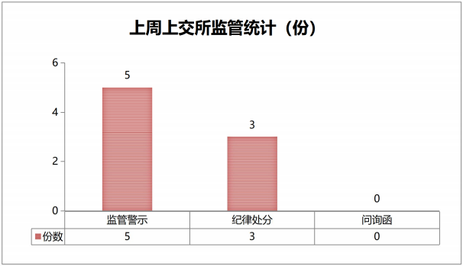

（1） 监管措施统计

公司代码 | 公司简称 | 函件类别 | 违规类型
600804 | *ST鹏博 | 公开谴责 | 未按规定披露关联交易； 未按规定披露重大合同；  *ST鹏博相关年度报告存在虚假记载； 未按规定披露 未能清偿到期债务及债务重组事项； 实际控制人非经 营性占用上市公司资金。
600804 | *ST鹏博 | 公开认定一定  期限内不适合  担任董监高 | 未按规定披露关联交易； 未按规定披露重大合同；  *ST鹏博相关年度报告存在虚假记载； 未按规定披露 未能清偿到期债务及债务重组事项； 实际控制人非经 营性占用上市公司资金。
600539 | 狮头股份 | 监管警示 | 公司时任董事兼总裁未按计划实施增持行为， 与其前 期披露的增持计划不一致。
601686 | 友发集团 | 监管警示 | 监事配偶短线交易。

600846 | 同济科技 | 监管警示 | 公司章程中关于股东提名董事的规定不符合《上市公 司股东大会规则》的相关规定； 部分制度存在不合 规； 未按规定填写内幕信息知情人档案； 部分董事未 按规定出席股东大会的情形。
688151 | 华强科技 | 监管警示 | 大信会计师事务所 （特殊普通合伙） 作为湖北华强科 技股份有限公司2022年度审计机构， 注册会计师作 为公司2022年年度报告审计注册会计师， 存在审计职 责履行不到位的情形。
600699 | 均胜电子 | 通报批评 | 违规将募集资金划转至一般户； 未按规定用途使用募 集资金； 以自有资金代垫募投项目合作方应支付的募 集资金。
603339 | 四方科技 | 监管警示 | 时任副总经理配偶短线交易。

（2） 问询函统计
2024年8月12日-8月18日， 上交所官网未查询到监管问询函。

2、市场交易监管动态
2024年8月12日-8月18日， 上交所对70起拉抬打压、虚假申报等证券异常交易行为采取了书面警示 等监管措施， 对9起上市公司重大事项等进行专项核查， 向证监会上报涉嫌违法违规案件线索1起。

监管动态

深交所监管动态

1、上市公司监管动态
2024年8月12日-8月18日， 深交所发出6份监管函， 5份纪律处分措施。

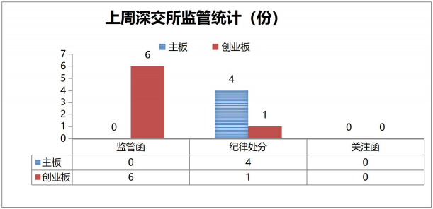

（1） 纪律处分及监管措施

公司代码 | 公司简称 | 监管类型 | 处理事由
300231 | 银信科技 | 监管函 | 公司未在预计触发转股价格修正条件的5个交 易日前披露提示性公告， 亦未在触发转股价 格修正条件当日召开董事会审议决定是否修 正转股价格。
300421 | 力星股份 | 监管函 | 监事亲属短线交易。
300157 | 新锦动力 | 监管函 | 持有新锦动力5%以上股份的股东， 在《表决 权委托协议》到期后， 未能及时按照《证券 法》《上市公司收购管理办法》等履行权益 变动相关报告、公告义务， 直至2024年8月 16日才补充履行。
300635 | 中达安 | 监管函 | 2022年及2023年存在会计差错； 公司  《 2023年度业绩预告》披露的净利润、扣非 净利润与2023年度经审计的净利润、扣非净 利润差异较大； 日常关联交易未及时履行审 议程序和披露义务。
301379 | 天山电子 | 监管函 | 持股5%以上股东及一致行动人连续90日内集 中竞价交易减持股份总数超过天山电子股份

 |  |  | 总数的1%。
300513 | 恒实科技 | 监管函 | 公司《业绩预告》预计净利润与年报披露的 净利润差异较大。
300198 | 纳川股份 | 公开谴责 | 陈某江、睿汇海纳作为权益变动信息披露义 务人， 未及时、准确、完整地披露协议转让 过程中对纳川股份股票可能产生较大影响的 重要信息， 长期、故意隐瞒相关违规行为。
000622 | *ST恒立 | 通报批评 | 公司未在业绩预告中预计扣除非经常性损益 前后的净利润孰低者为负值， 且扣除后营业 收入低于1亿元的情形。 同时， 公司未按规定 在会计年度结束后一个月内， 披露公司股票 交易可能被实施退市风险警示的风险提示公 告， 未按规定在披露年度报告前至少再披露 两次风险提示公告。
002424 | ST百灵 | 公开谴责 | 公司未在规定期限内披露2023年度业绩预 告。
002197 | ST证通 | 通报批评 | 公司业绩预告披露的2023年度预计净利润与 经审计的2023年度净利润差异较大， 且盈亏 性质发生变化。
002052 | *ST同洲 | 通报批评 | 公司2023年度经审计的净利润为负值且扣除 后营业收入低于1亿元， 公司未在会计年度结 束后一个月内， 披露股票交易可能被实施退 市风险警示的风险提示公告。

（2） 问询函件
2024 年 8 月 2 日-8 月 18 日， 深交所官网未查询到问询函件。

2、市场交易监管动态

2024 年 8 月 12 日-8 月 18 日， 深交所共对 96 起证券异常交易行为采取了自律监管措施， 涉及盘 中拉抬打压、虚假申报等异常交易情形； 共对 11 起上市公司重大事项进行核查， 并上报证监会 3 起涉 嫌违法违规案件线索。

3、会员监管动态

2024 年 8 月 12 日-8 月 18 日， 针对股票发行上市申请项目中保荐代表人存在违规行为的情形， 深交所对一家会员相关保荐代表人采取了书面警示的监管措施； 针对证券发行与承销业务违规情形， 对 一家会员采取了约见谈话的监管措施。

